认证审核报告审批页
项目编号 | 0226-2020-EO-2022，0303-2022-Q
受审核方名称 | 成都宏强科技有限公司
注册地址 | 四川省成都市锦江区一环路东五段46号“金辉商住楼（天紫界）”项目1幢1单元5层12号
经营地址 | 成都市青白江区双华巷华逸路586号
审核类型 | E：监督第2次 O：监督第2次 Q：再认证
认证范围 | E:机电设备维修，机电设备及配件销售所涉及的相关环境管理活动  O:机电设备维修，机电设备及配件销售所涉及的相关职业健康安全管理活动  Q:机电设备维修，机电设备及配件销售
服务认证等级（适用时） | □十星级□九星级 □八星级 □七星级 □六星级  □五星级 □四星级 □三星级 □达标级
评审人员签字 | 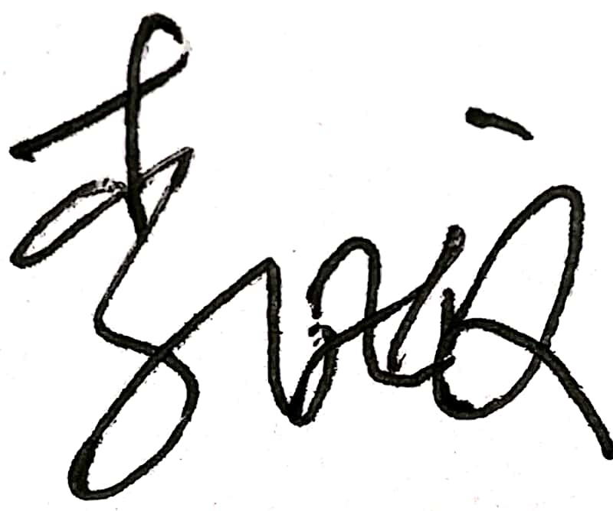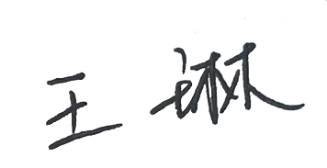
认证决定结论 | ■案卷符合要求，可以认证注册/保持  □案卷不符合要求，不可以认证注册/保持
认证决定人员签字 |  | 日期 | 2022-4-14
机构总经理审批意见 | ■认证流程符合要求，可以认证注册/保持  □认证流程不符合要求，不可以认证注册/保持
总经理签字 | 

